일시 | 2019년 5월 29일  <토토과> 활동 일지 | 참석자 | 윤혜린 박우진 김희원 김형규 이승혁 김도형
활동주제 | 파동의 역학 원리 중 사진과 관련된 원리와 이를 이용한 도구들, 기계들을 조사하고 탐구함.
주제 선정 이유 | 공학 기술의 기반이 되는 원리 중 파동의 역학에 대해서 심화된 지식을 얻고 이와 관련된 기계들의 작동 원리를 알아보기 위해서 이 주제를 선정했다. 관련 기계 중에서도 디지털 일안 리플렉스 카메라, 디지털 비디오, 프로젝터, 3D 영화의 작동 원리를 중점적으로 알아보고자 하여 한 명씩 각 기계를 담당해 탐구하였다.
세부 활동 내용 | 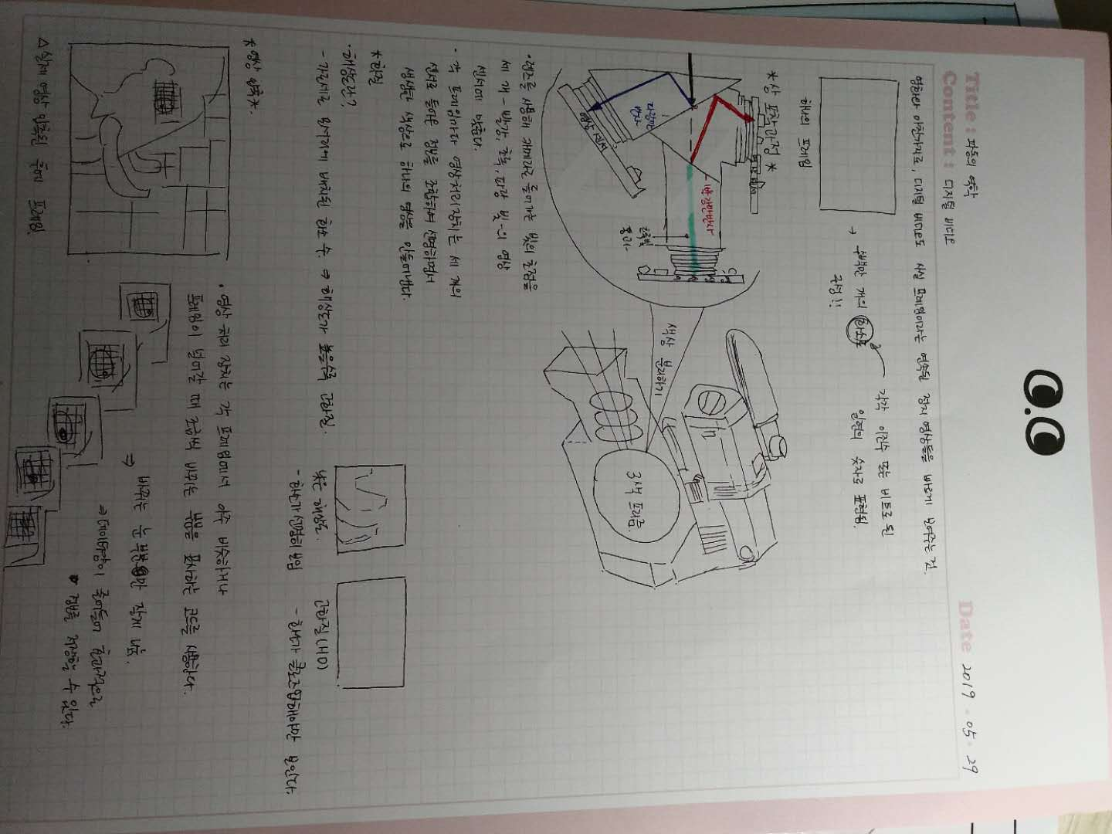  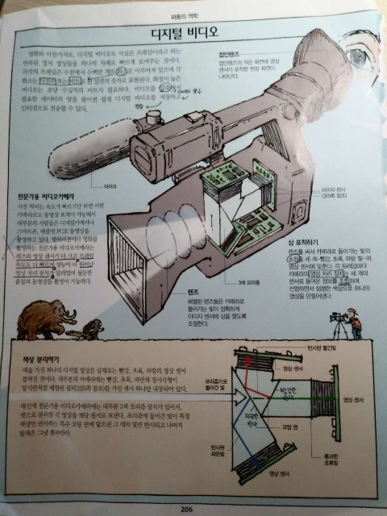  먼저 관련 내용에 대해 설명하고 있는 자료를 찾고 내용을 분석, 요약한 뒤 A4용지에 필요한 내용만 정리하였다. 다음 시간에 이 내용을 소재로 보드를 제작할 예정이기 때문에 보드에 실을 내용을 위주로 종이에 정리하였다.
평가 | 저번 토의와 달리 이번에는 각자 따로 내용을 분담해서 효율적이었고 지난번보다 자세한 자료를 찾았기 때문에 자료 조사할 때 수월했다. 하지만 혼자서 내용을 완벽히 이해해야 하는 것이 조금 힘들었지만 서로 각자 것만이 아니라 다른 부원들의 내용도 봐주고 이해를 도와주며 극복해냈다.
차시 활동 내용 | 이번 활동에서 구상한 내용을 토대로 보드를 제작한 뒤 전시할 것이며 남는 시간 동안에는 1학기 때 읽을 책을 선정할 것이다.

